ตัวชี้วัดที่ 11 การส่งเสริมและบริหารจัดการองค์กรปกครองส่วนท้องถิ่นให้เป็นองค์กรสุขภาวะ
(Happy Workplace)
องค์การบริหารส่วนตำบลบริหารส่วนตำบลบัวใหญ่ อำเภอน้ำพอง จังหวัดขอนแก่น
ด้านที่ 1. Happy Body การส่งเสริมด้านสุขภาพกายและใจ
โครงการแข่งขันกีฬาประเพณีบัวใหญ่เกมส์ ประจำปีงบประมาณ พ.ศ.๒๕๖๘

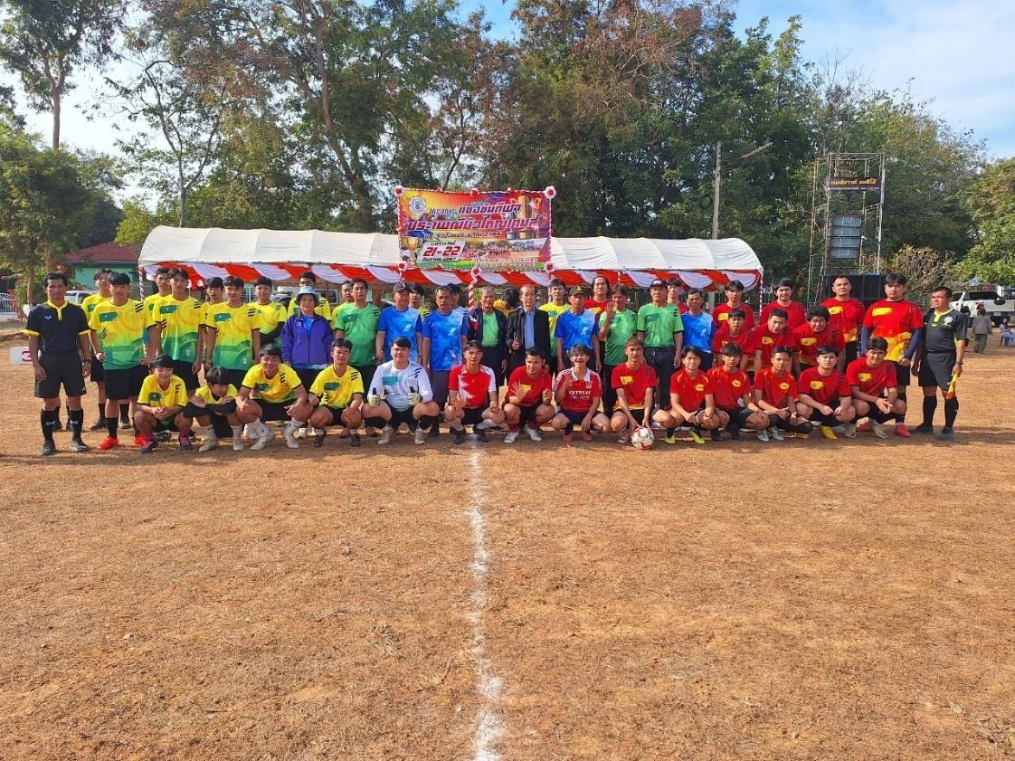

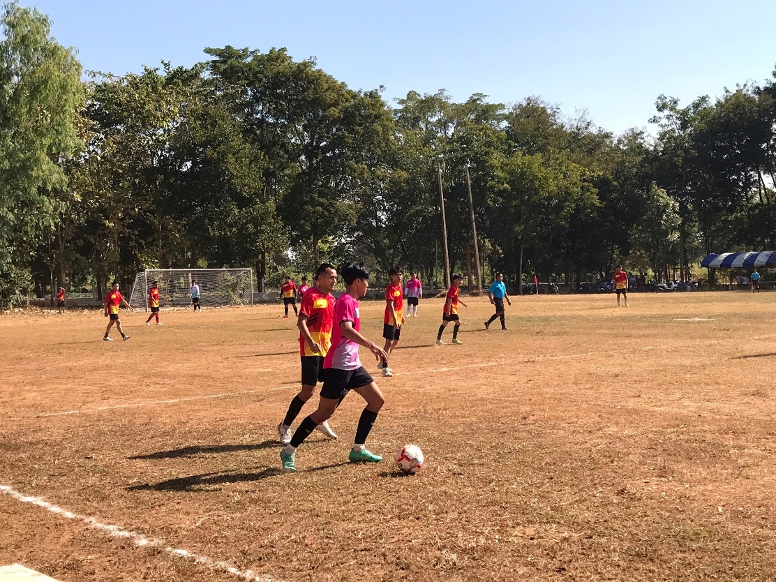

ตัวชี้วัดที่ 11 การส่งเสริมและบริหารจัดการองค์กรปกครองส่วนท้องถิ่นให้เป็นองค์กรสุขภาวะ
(Happy Workplace)
องค์การบริหารส่วนตำบลบริหารส่วนตำบลบัวใหญ่ อำเภอน้ำพอง จังหวัดขอนแก่น
ด้านที่ 2. Happy Heart การส่งเสริมให้เกิดความเกื้อกูลในองค์กร
มอบกองทุนฌาปณกิจสงเคราะห์ ธนาคารขยะรีไซเคิล ประจำเดือน พฤศจิกายน พ.ศ. ๒๕๖๗
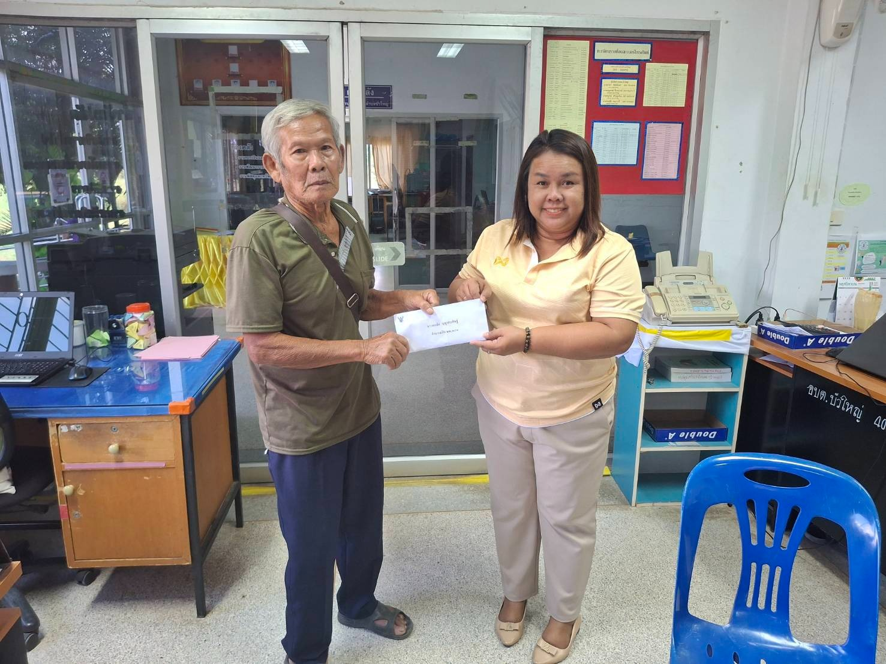
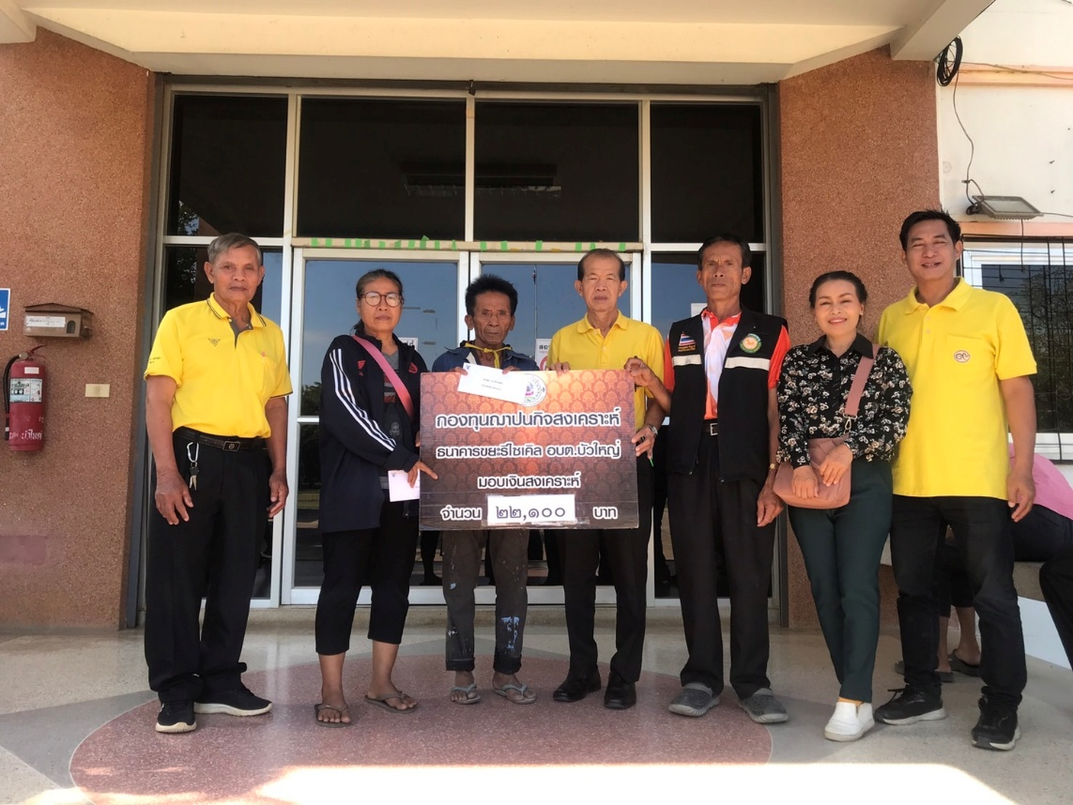

ตัวชี้วัดที่ 11 การส่งเสริมและบริหารจัดการองค์กรปกครองส่วนท้องถิ่นให้เป็นองค์กรสุขภาวะ
(Happy Workplace)
องค์การบริหารส่วนตำบลบริหารส่วนตำบลบัวใหญ่ อำเภอน้ำพอง จังหวัดขอนแก่น
ด้านที่ 3. Happy Society การส่งเสริมให้เกิดความสามัคคีในองค์กร
โครงการฝึกอบรมสัมมนาและศึกษาดูงาน ประจำปีงบประมาณ พ.ศ.๒๕๖๘
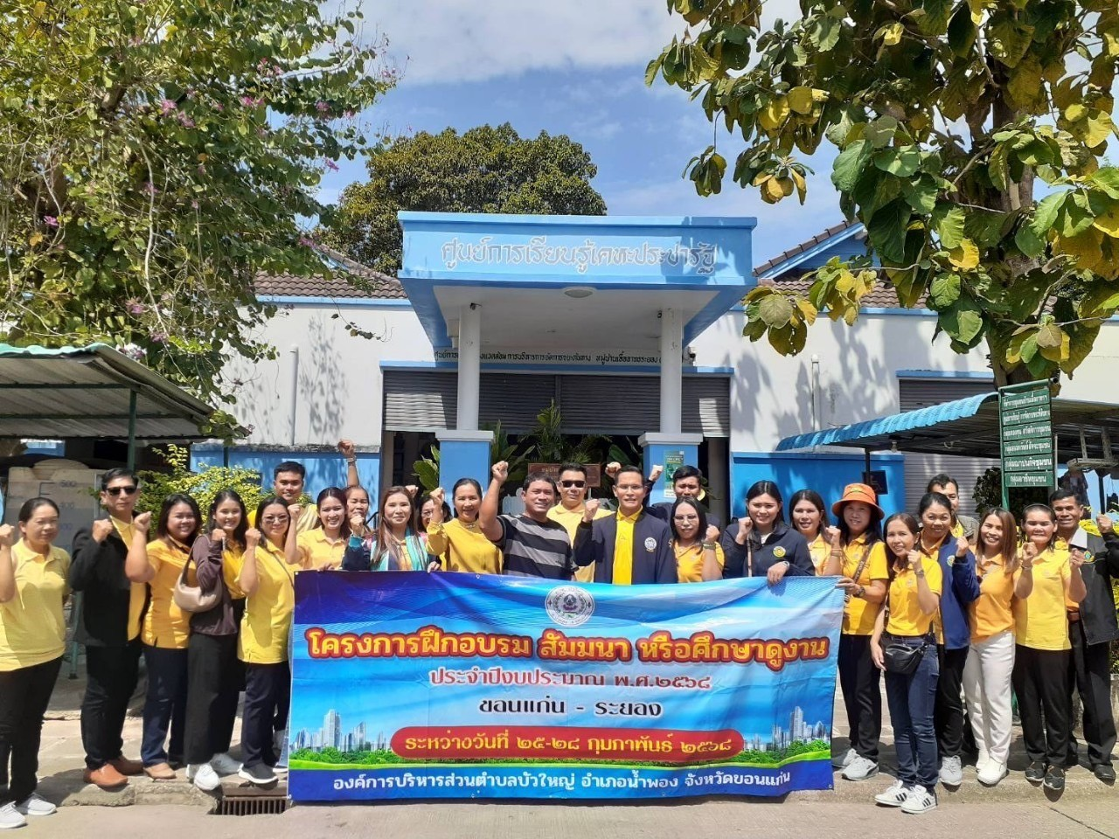

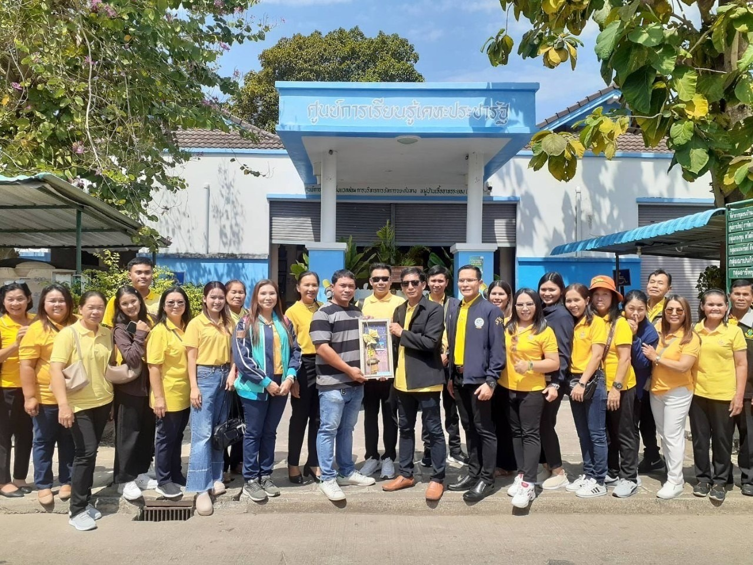

ตัวชี้วัดที่ 11 การส่งเสริมและบริหารจัดการองค์กรปกครองส่วนท้องถิ่นให้เป็นองค์กรสุขภาวะ
(Happy Workplace)
องค์การบริหารส่วนตำบลบริหารส่วนตำบลบัวใหญ่ อำเภอน้ำพอง จังหวัดขอนแก่น
ด้านที่ 4. Happy Relax การส่งเสริมให้มีสภาพแวดล้อมที่ผ่อนคลาย
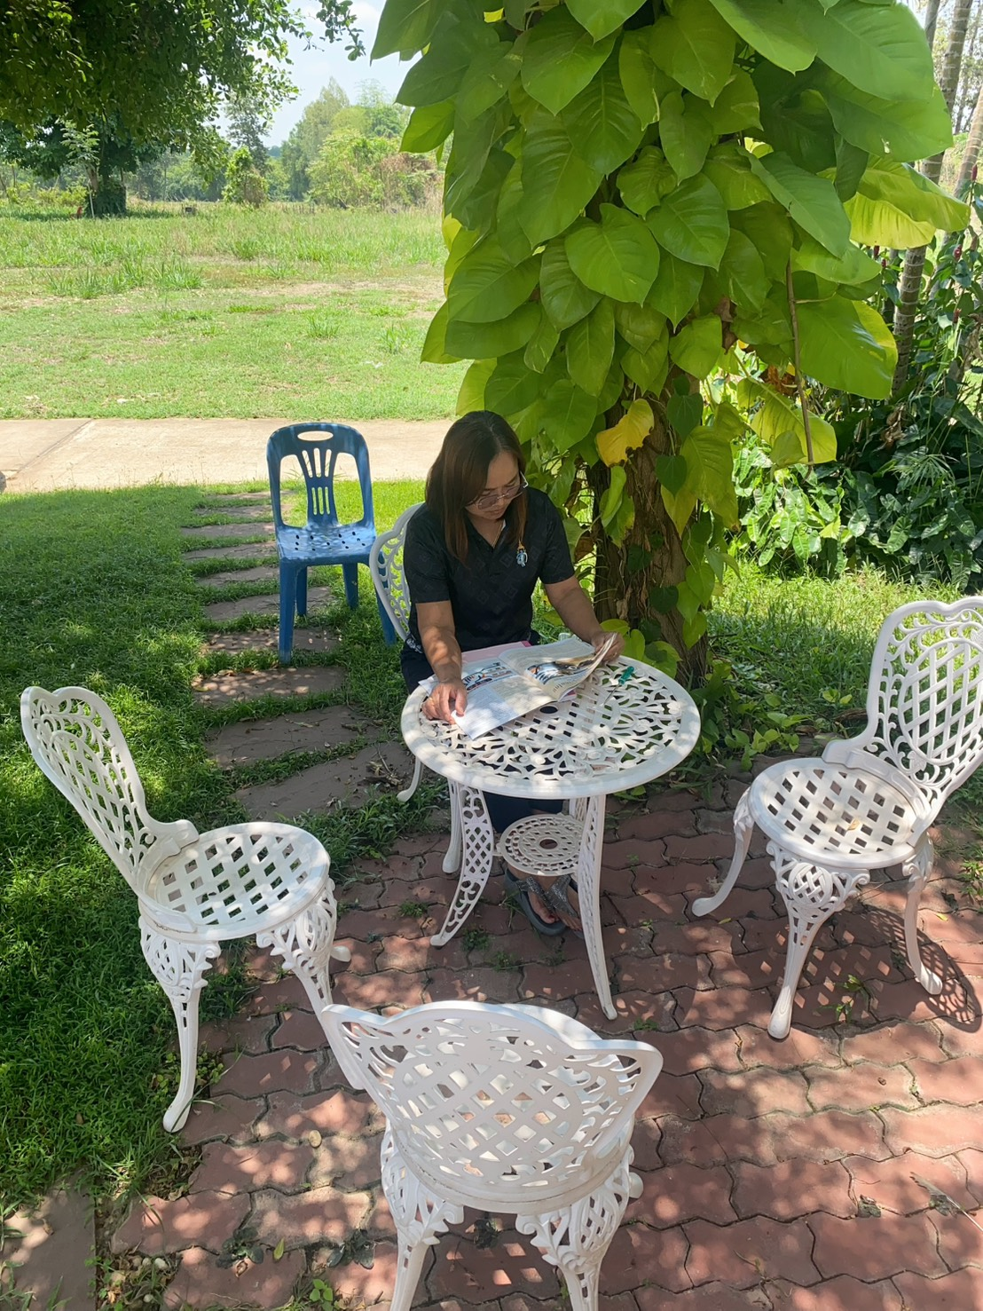

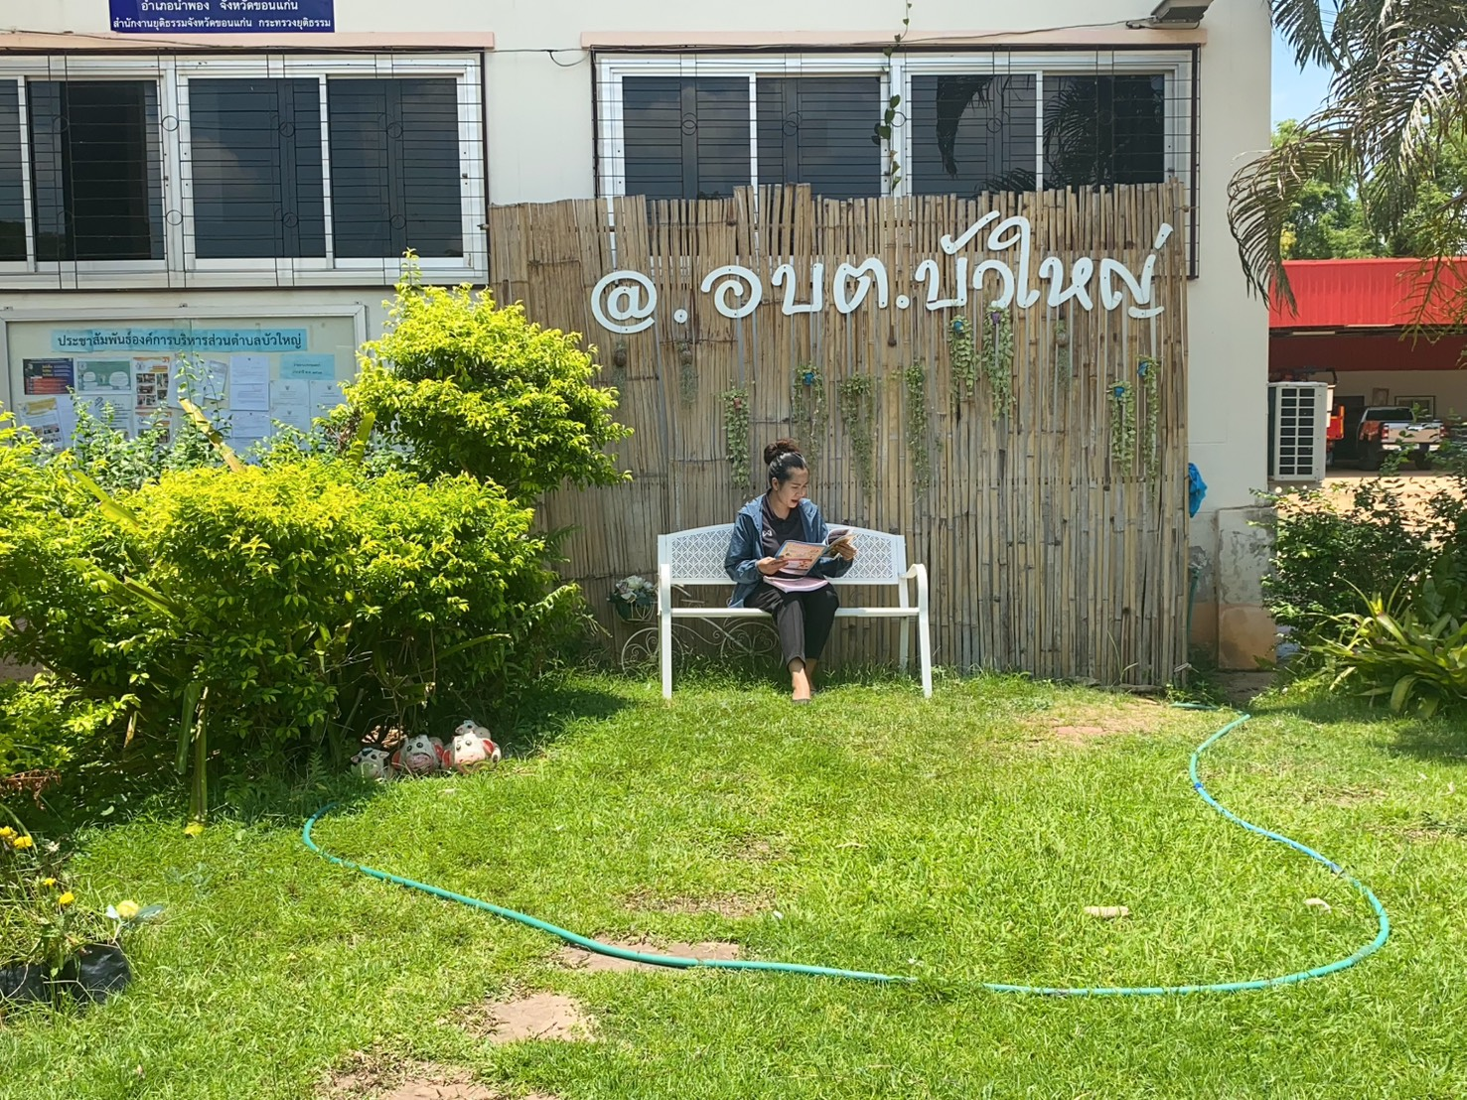

ตัวชี้วัดที่ 11 การส่งเสริมและบริหารจัดการองค์กรปกครองส่วนท้องถิ่นให้เป็นองค์กรสุขภาวะ
(Happy Workplace)
องค์การบริหารส่วนตำบลบริหารส่วนตำบลบัวใหญ่ อำเภอน้ำพอง จังหวัดขอนแก่น
ด้านที่ 4. Happy Relax การส่งเสริมให้มีสภาพแวดล้อมที่ผ่อนคลาย
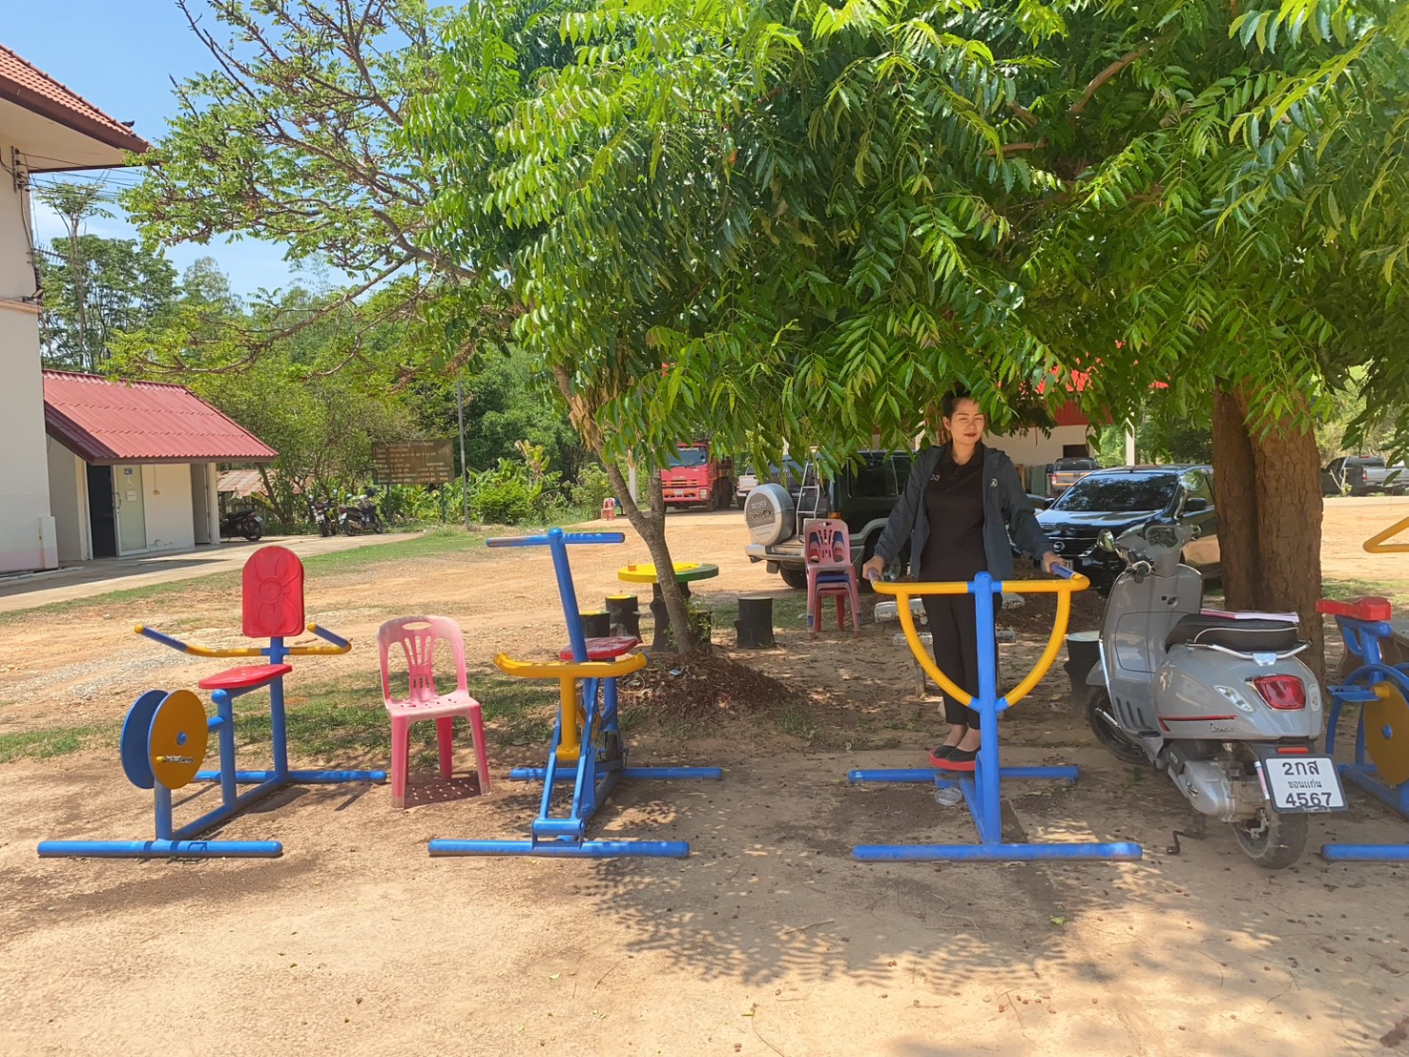

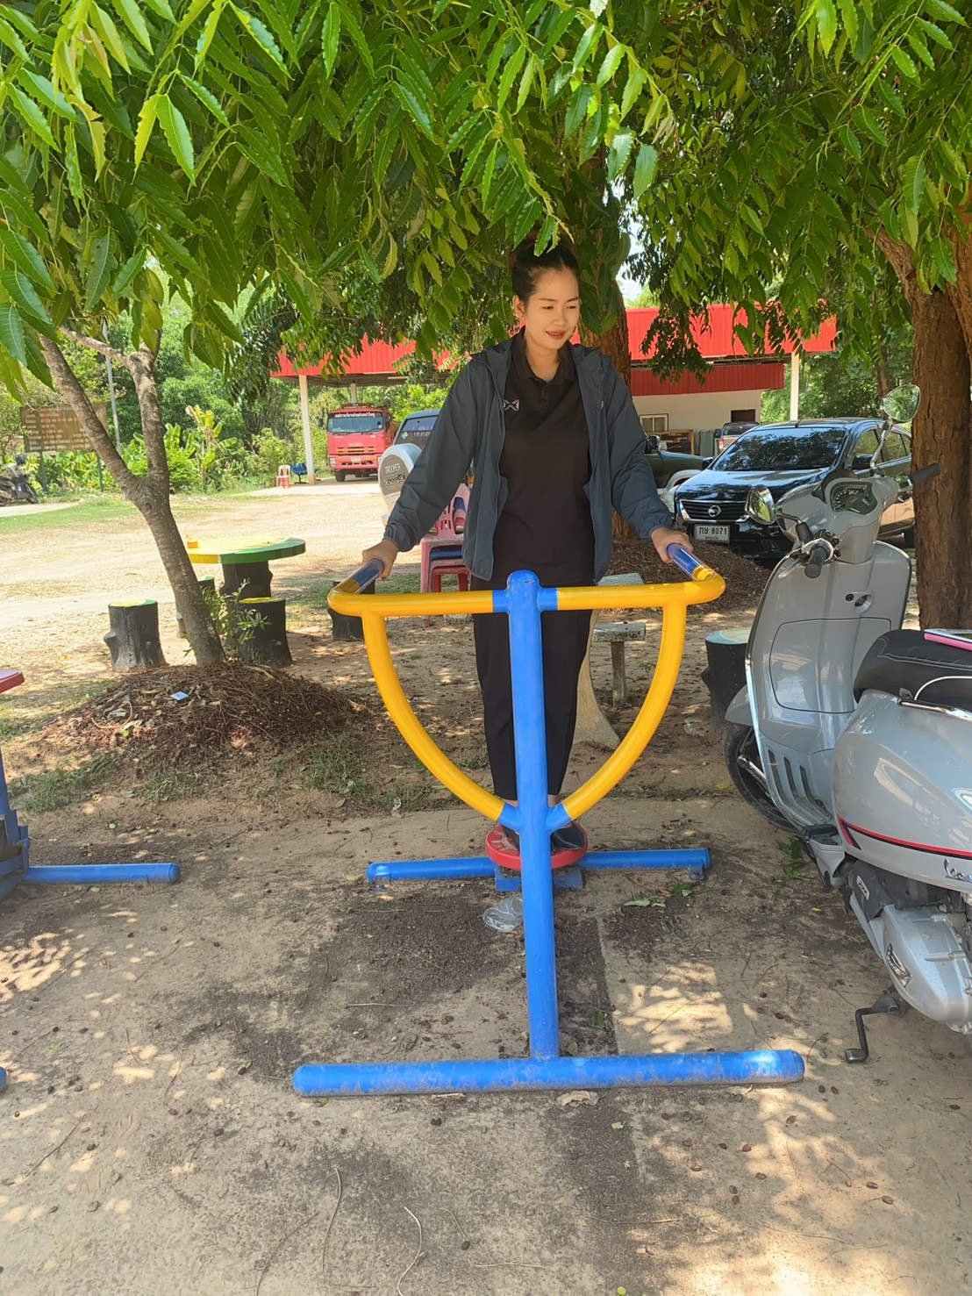

ตัวชี้วัดที่ 11 การส่งเสริมและบริหารจัดการองค์กรปกครองส่วนท้องถิ่นให้เป็นองค์กรสุขภาวะ
(Happy Workplace)
องค์การบริหารส่วนตำบลบริหารส่วนตำบลบัวใหญ่ อำเภอน้ำพอง จังหวัดขอนแก่น
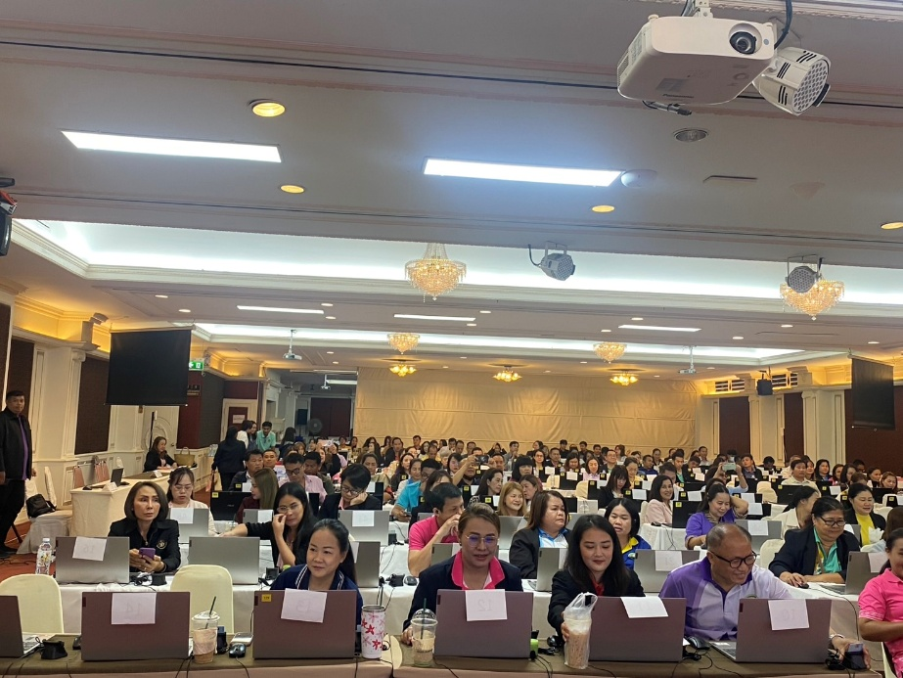
ด้านที่ 5. Happy Brain การส่งเสริมให้บุคลากรได้พัฒนาความรู้ความสามารถ

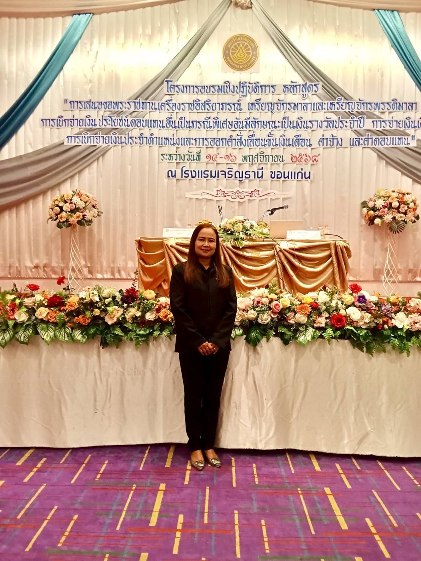

ตัวชี้วัดที่ 11 การส่งเสริมและบริหารจัดการองค์กรปกครองส่วนท้องถิ่นให้เป็นองค์กรสุขภาวะ
(Happy Workplace)
องค์การบริหารส่วนตำบลบริหารส่วนตำบลบัวใหญ่ อำเภอน้ำพอง จังหวัดขอนแก่น
ด้านที่ 6. Happy Soul การส่งเสริมให้บุคลากรมีศีลธรรมในการดำเนินชีวิต
โครงการกิจกรรมบรรพชาสามเณร เฉลิมพระเกียรติสมเด็จพระกนิษฐาธิราชเจ้ากรม
สมเด็จพระเทพรัตนราชสุดา ฯ สยามบรมราชกุมารี
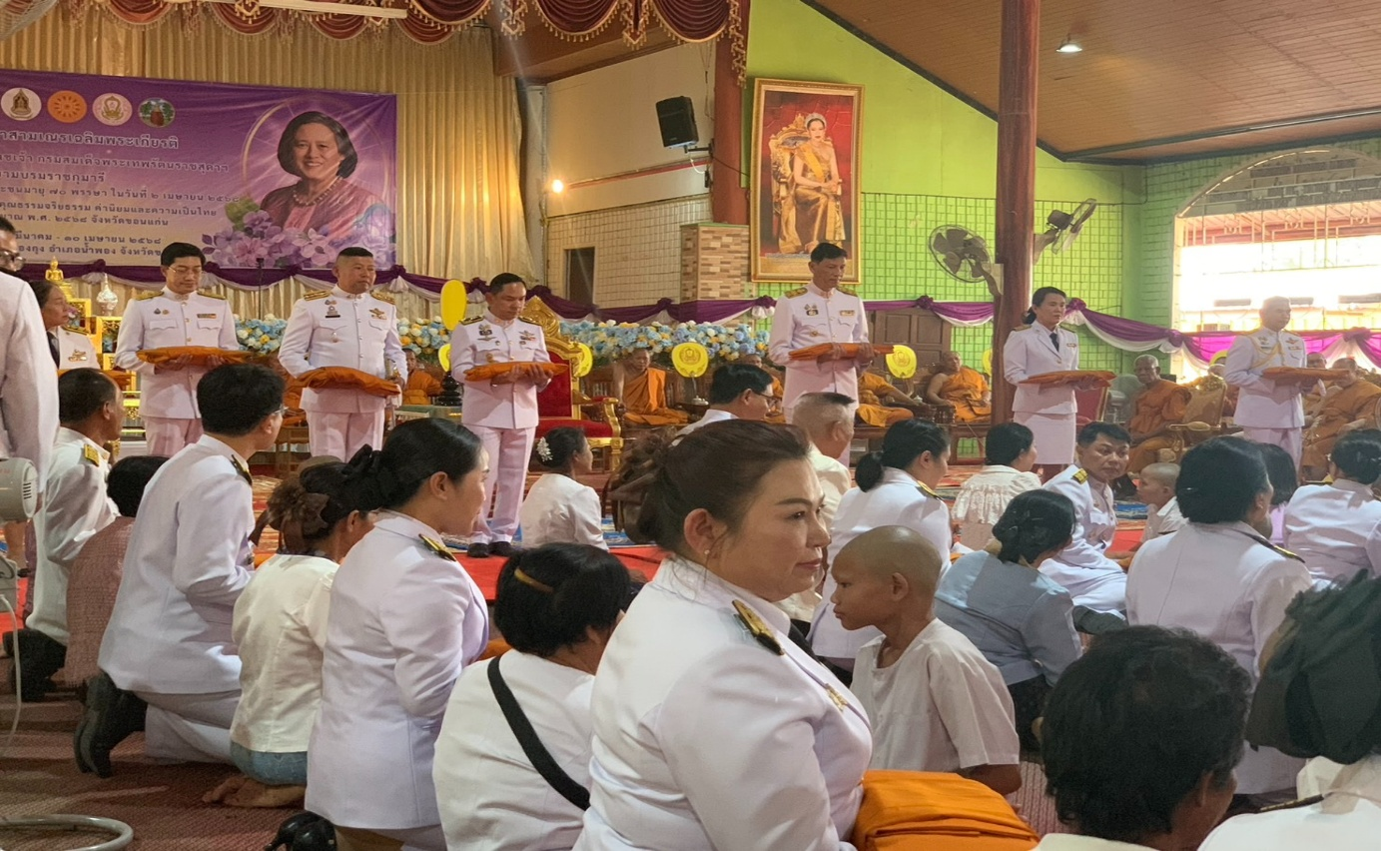

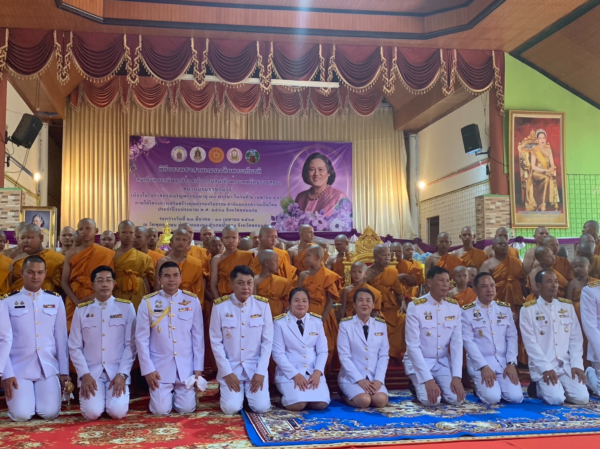

ตัวชี้วัดที่ 11 การส่งเสริมและบริหารจัดการองค์กรปกครองส่วนท้องถิ่นให้เป็นองค์กรสุขภาวะ
(Happy Workplace)
องค์การบริหารส่วนตำบลบริหารส่วนตำบลบัวใหญ่ อำเภอน้ำพอง จังหวัดขอนแก่น
ด้านที่ 7. Happy Money การส่งเสริมด้านการออมและการวางแผนในการใช้จ่าย
โครงการธนาคารขยะรีไซเคิล เพื่อให้ประชาชน และพนักงานส่วนตำบล ตระหนักในการคัดแยกขยะและการนำขยะมูลฝอยกลับมาใช้ประโยชน์ได้อย่างถูกต้องเหมาะสม รวมถึงสวัสดิการกองทุนฌาปนกิจสงเคราะห์
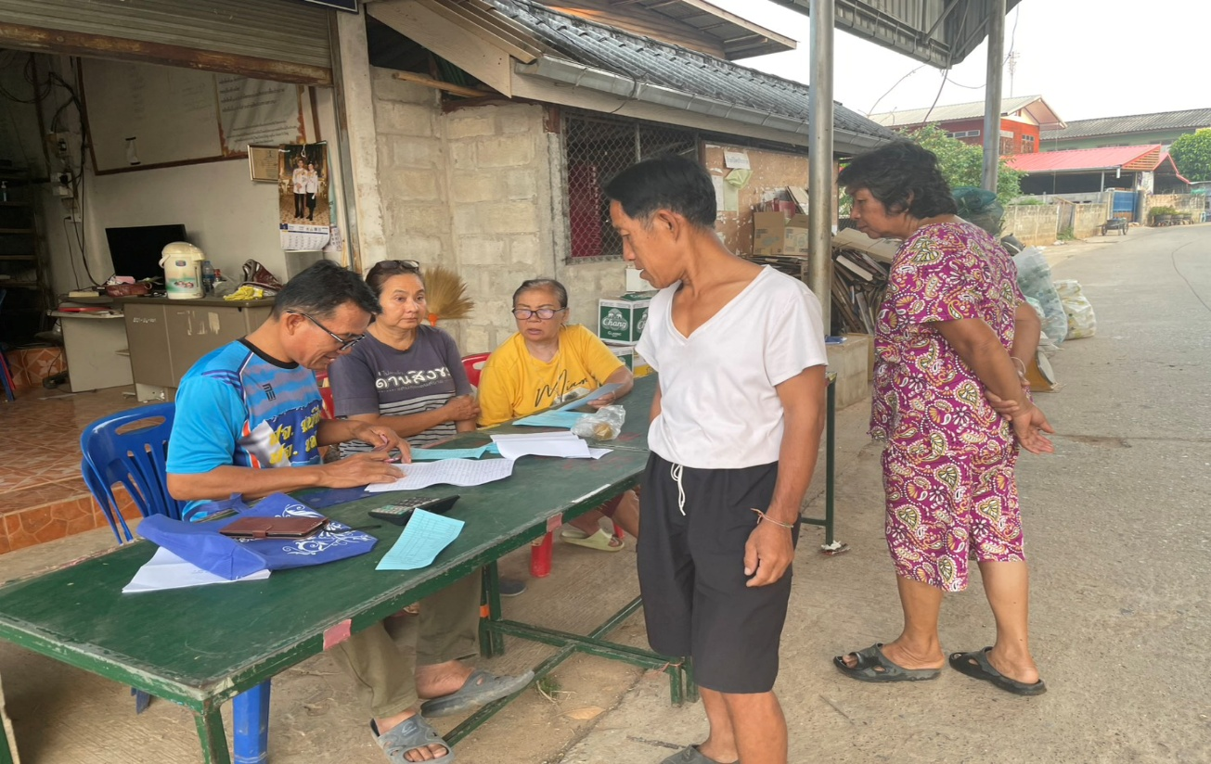

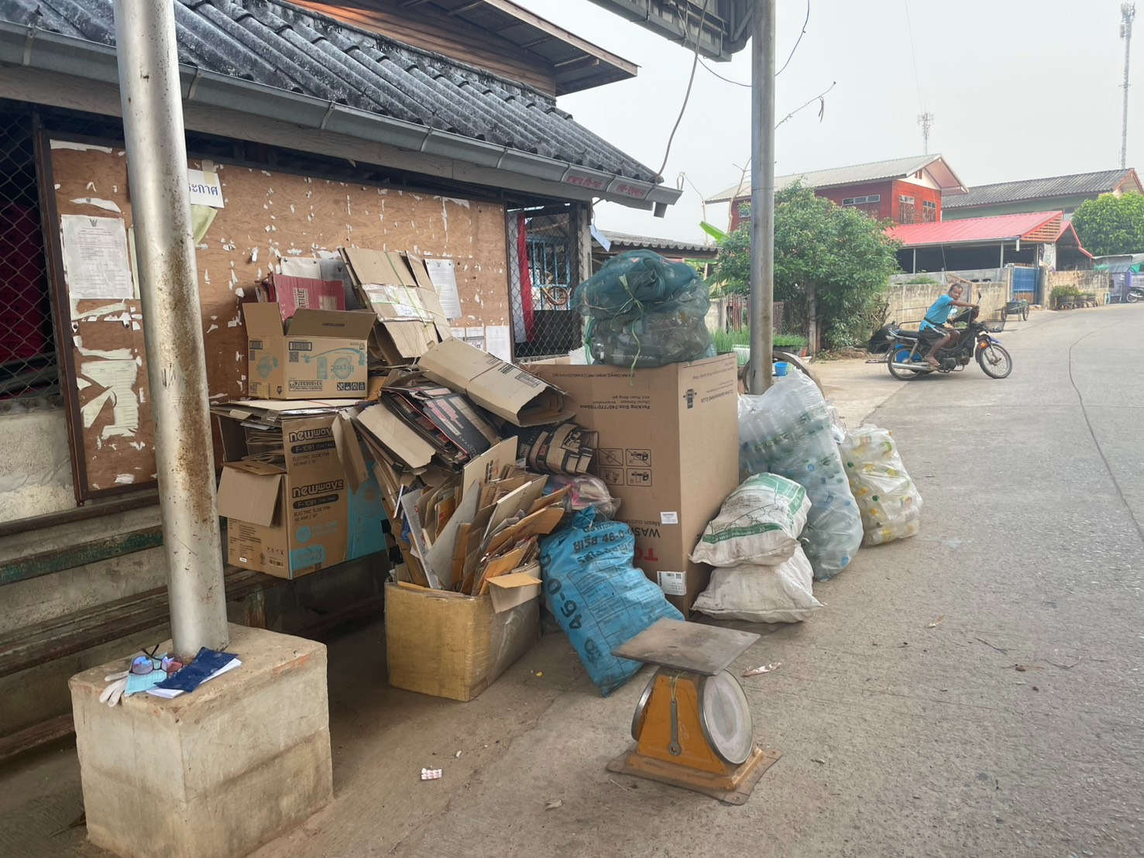

ตัวชี้วันที่ 11 การส่งเสริมและบริหารจัดการองค์กรปกครองส่วนท้องถิ่นให้เป็นองค์กรสุขภาวะ
(Happy Workplace)
องค์การบริหารส่วนตำบลบริหารส่วนตำบลบัวใหญ่ อำเภอน้ำพอง จังหวัดขอนแก่น
ด้านที่ 7. Happy Family การส่งเสริมสถาบันครอบครัวที่อบอุ่นและมั่นคง
การประชุมประจำเดือนเพื่อพบปะและแลกเปลี่ยนความรู้และงานที่รับผิดชอบ
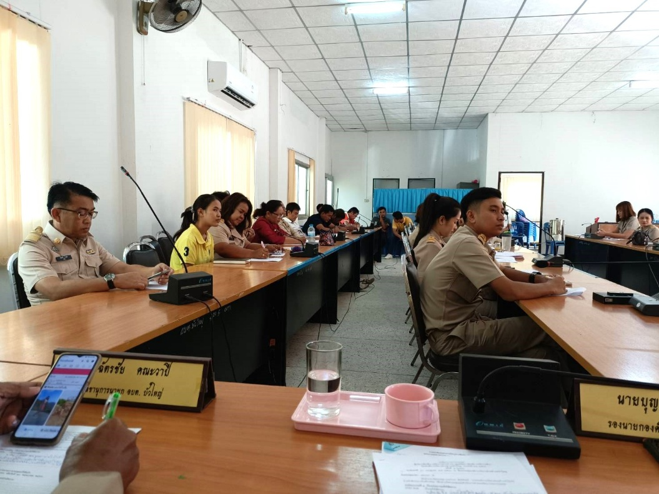

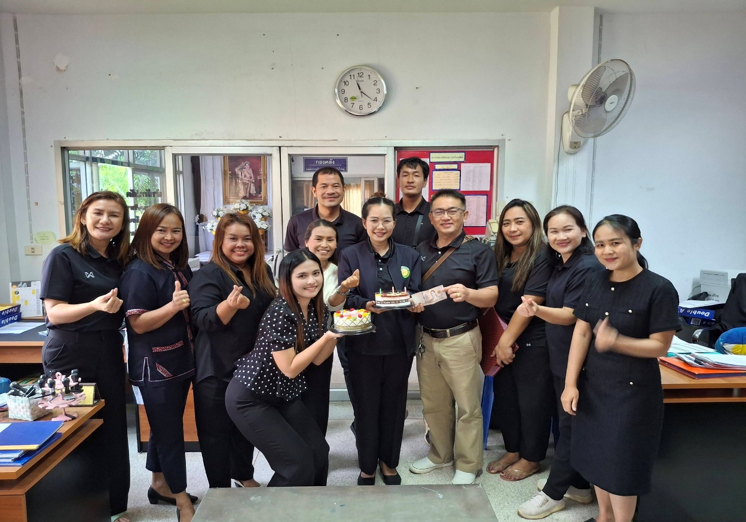
กิจกรรมการอวยพรงานวันเกิดเพื่อเป็นขวัญและกำลังใจให้พนักงานส่วนตำบล พนักงานจ้าง

